Nama : Muhammad Syafiq Zhalifunnas

NIM : 2200018394

Kelas : I

Mata Kuliah : Pemrograman Web

1.Screenshot Tampilan file di folder web server lokal

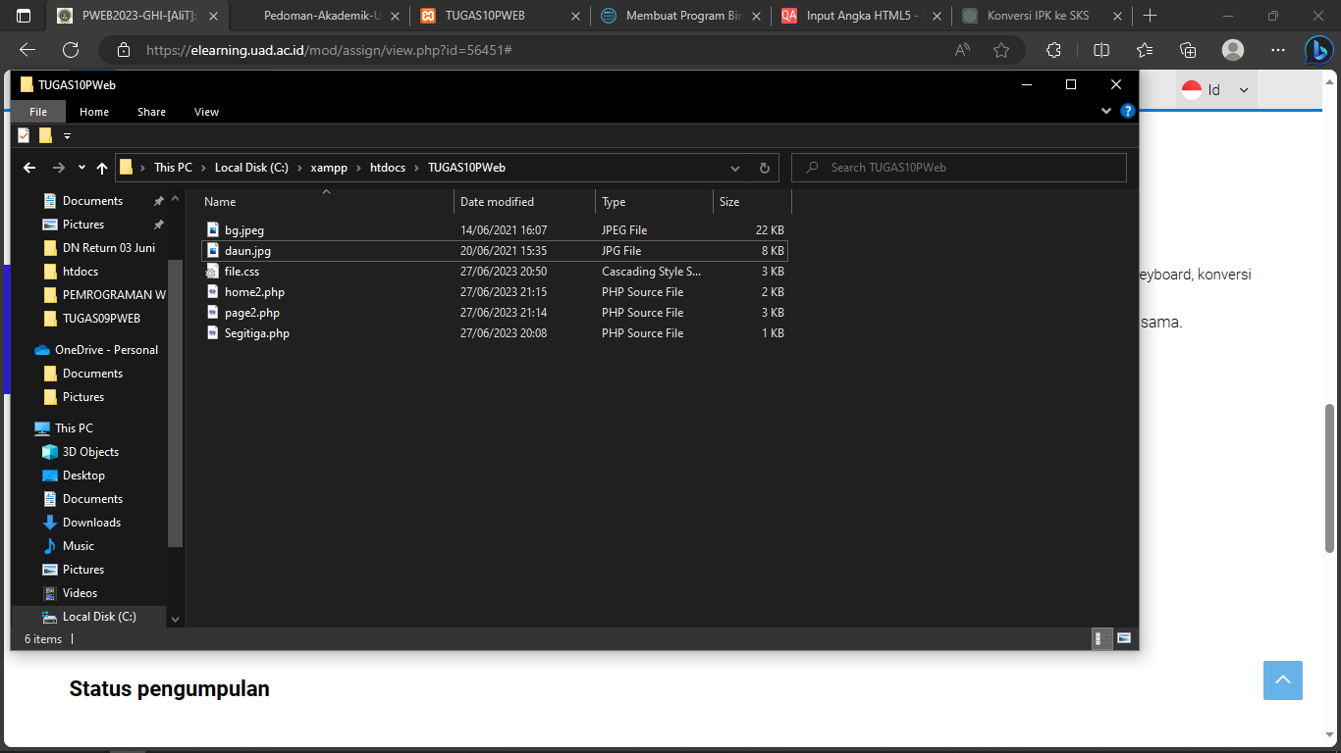

2.Screenshot Tampilan file di prokek github

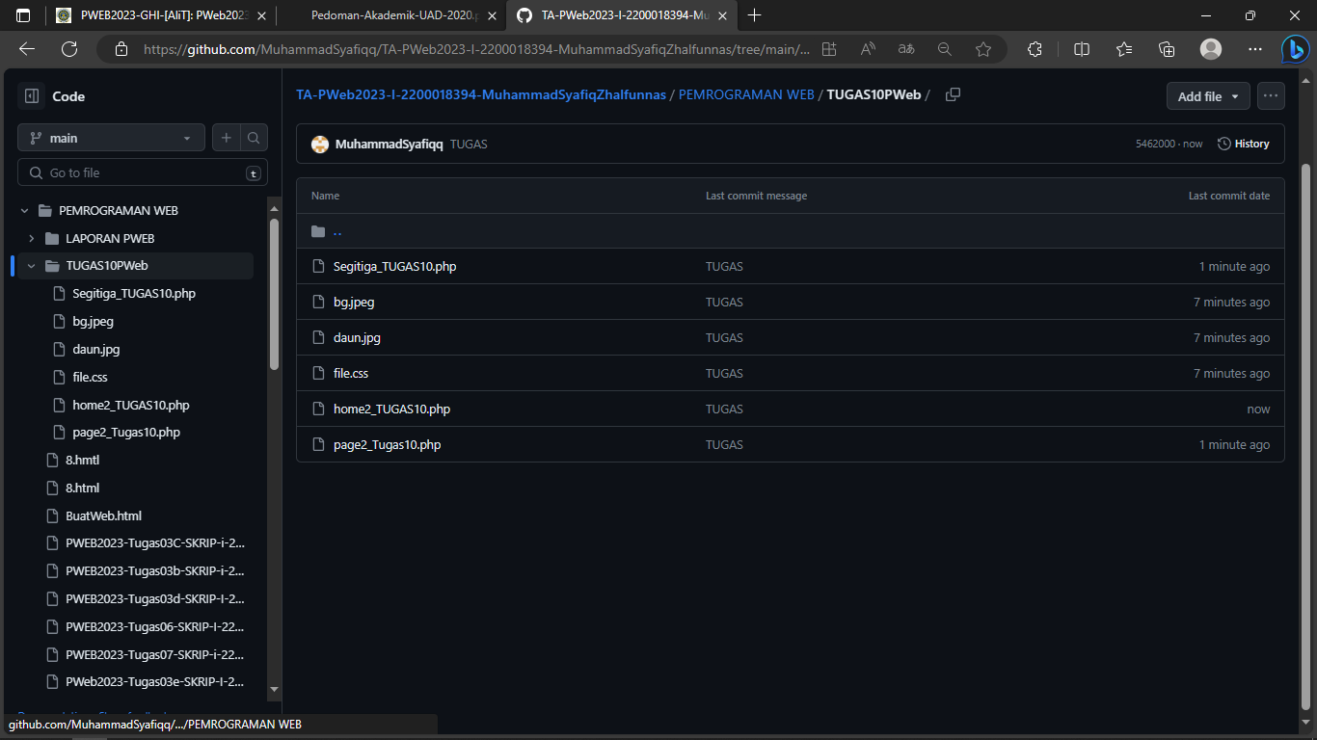

Penjelasan:

1.home2_TUGAS10.php adalah tampilan awal untuk menginputkan nilai

2.page2_TUGAS10.php adalah script tampilan ketika setelah di konversi ke Predikat dan IPK

3.file.css digunakan home dan page2 dari tugas ke 2

4.Segitiga_TUGAS.php tugas no 1.

3.Screenshot Tampilan dijalankan dibeberapa browser

No 1.Microsot Edge

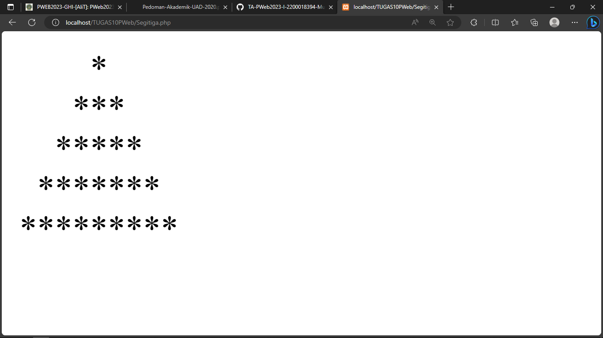

Google Chrome

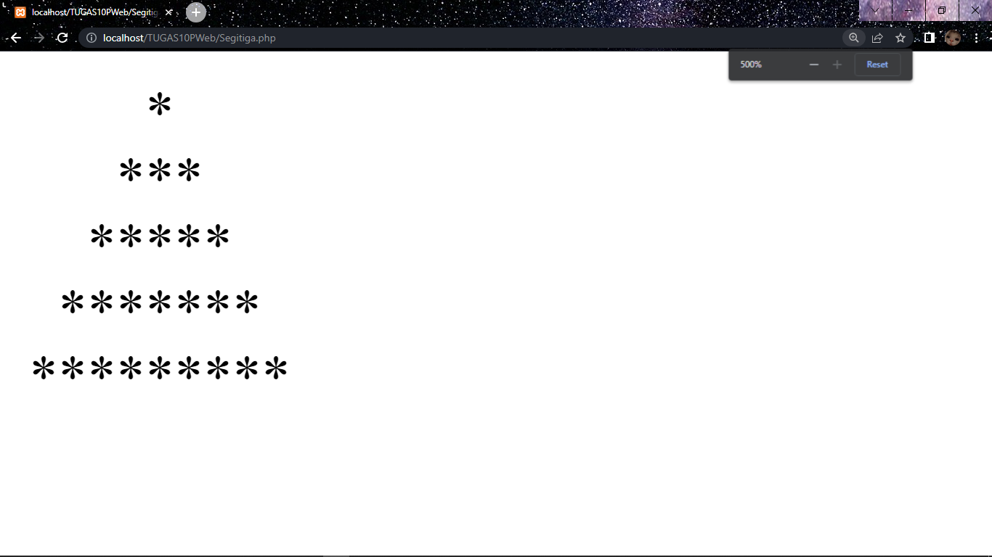

No 2.

Microsoft Edge

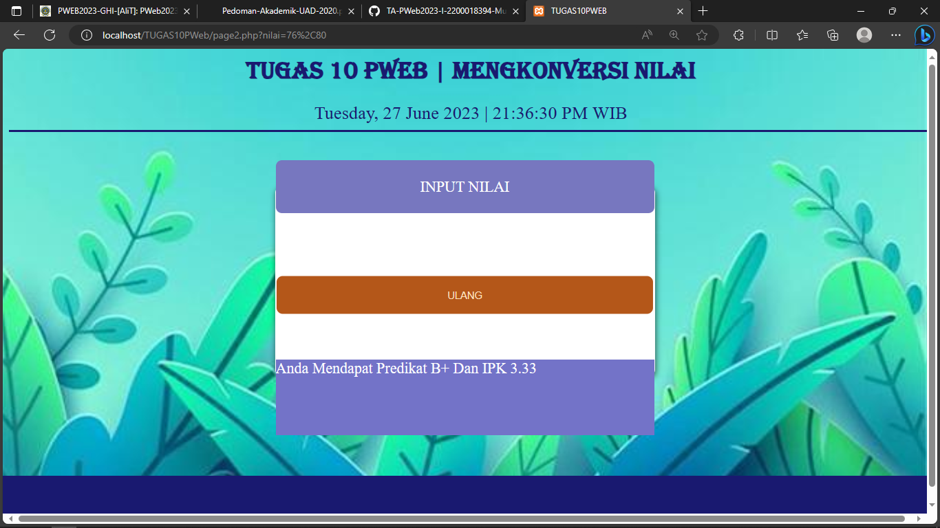

Google Chrome

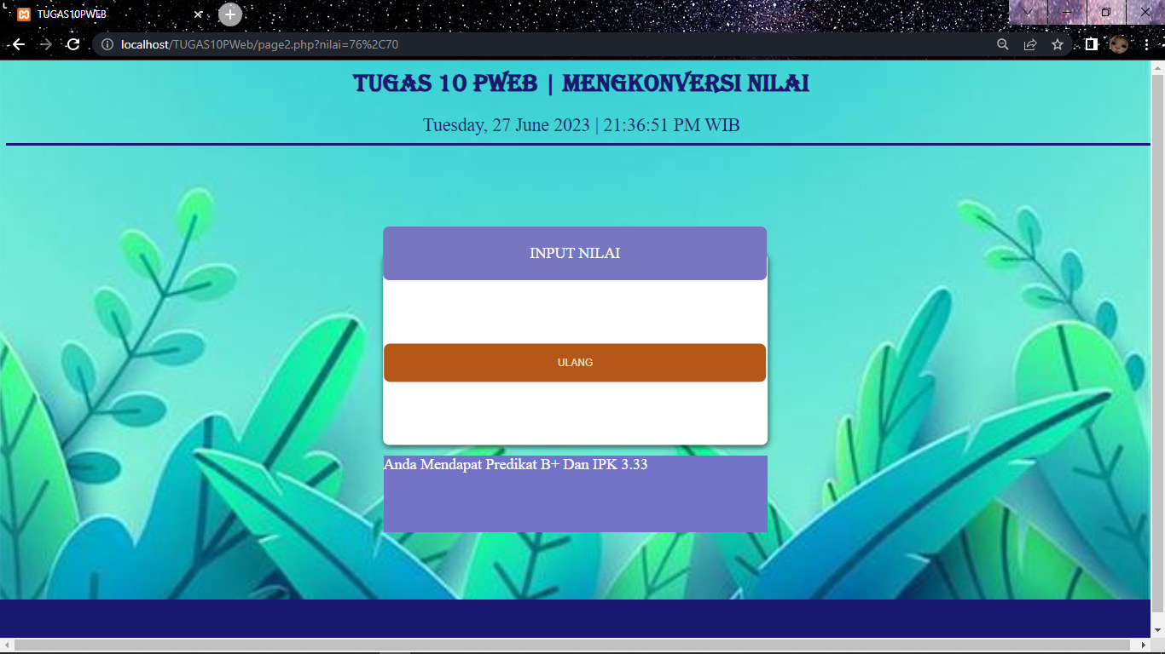

4.Listing Program

1.home2.php tampilan awal ketika memasukkan nilai

2.page2.php tampilan nilai ketika telah di konversika ke Huruf dan IPK

5.Proses Pengamatan Ketika dijalankan di browser

Saat dijalan akan Tampil di web browser seperti ini,Pengguna diminta menginputkan nilai berupa angka misal kan (87.00) , (76.78)

Ketika menekan tombol proses program akan memanggi page2.php yang dimana akan menampilkan hasil dari konversi nilai tersebut.

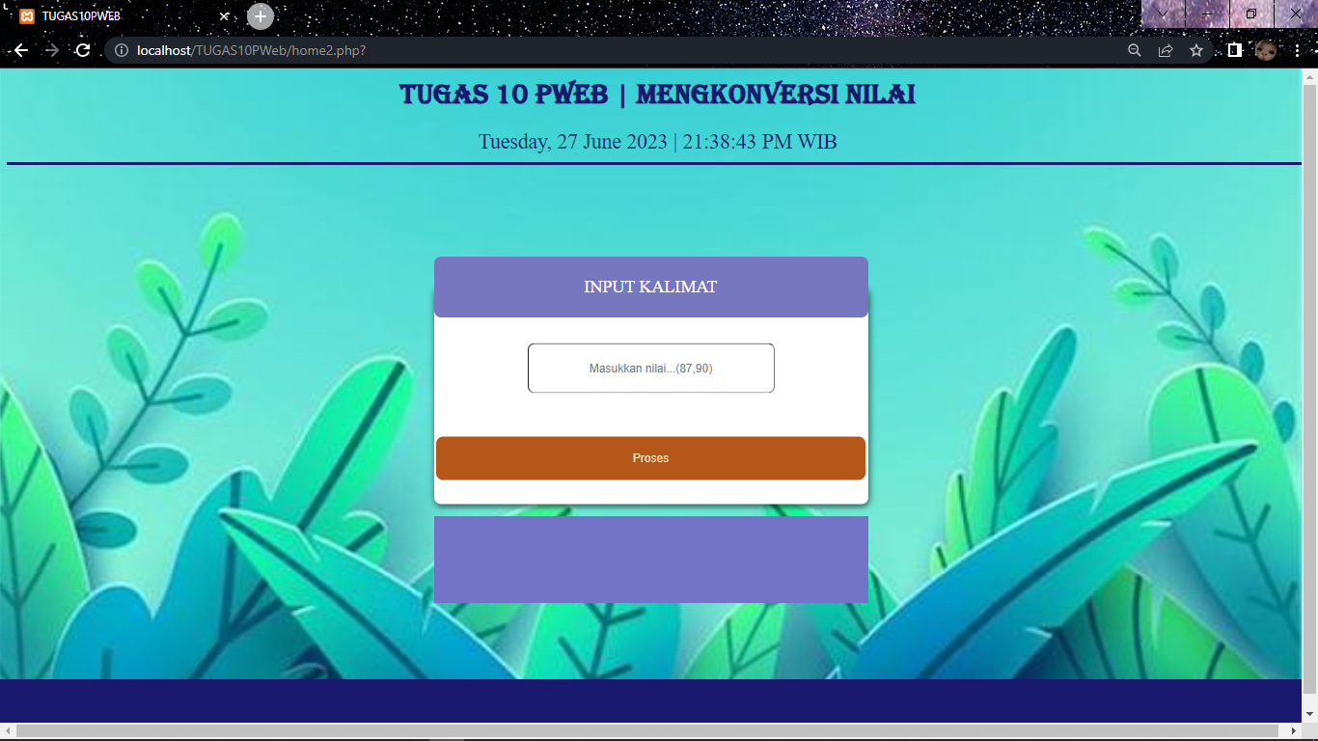

Tampilan Setelah dikonveriskan

